PROCESO DE IMPLANTACIÓN DE LA CITA PREVIA EN LAS OFICINAS EMPLEA

Para instaurar gradualmente la atención presencial, en adelante, todos los servicios deberán realizarse con cita previa.
El sistema de cita previa se implantará, a través de la OVI teniendo encaje en el la solicitud de citación a la oficina de empleo, dado que este sistema ya lo teníamos implantado y su implementación ha podido ser muy ágil.
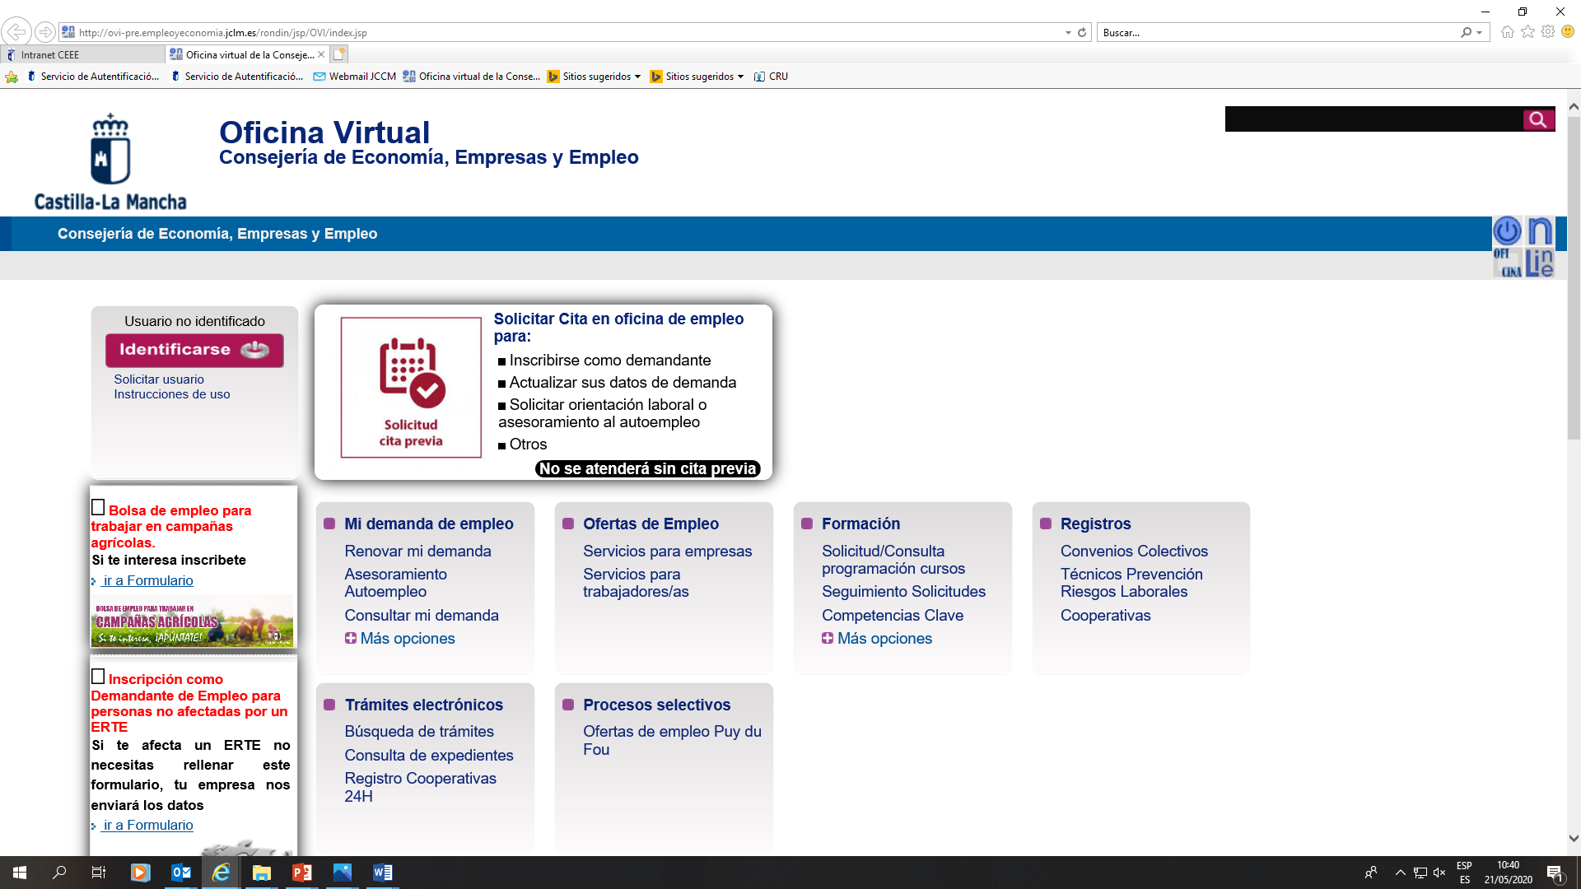

Se ha eliminado la obligatoriedad de tener una contraseña de acceso para que pudiera acceder todo el mundo.

Cuenta con un icono llamativo que indica que es la única forma de obtener atención, un mensaje emergente que nos diferencia del SEPE y da información de cómo pedir cita previa con se Organismo o cómo contactar con su Ratel con su personal.

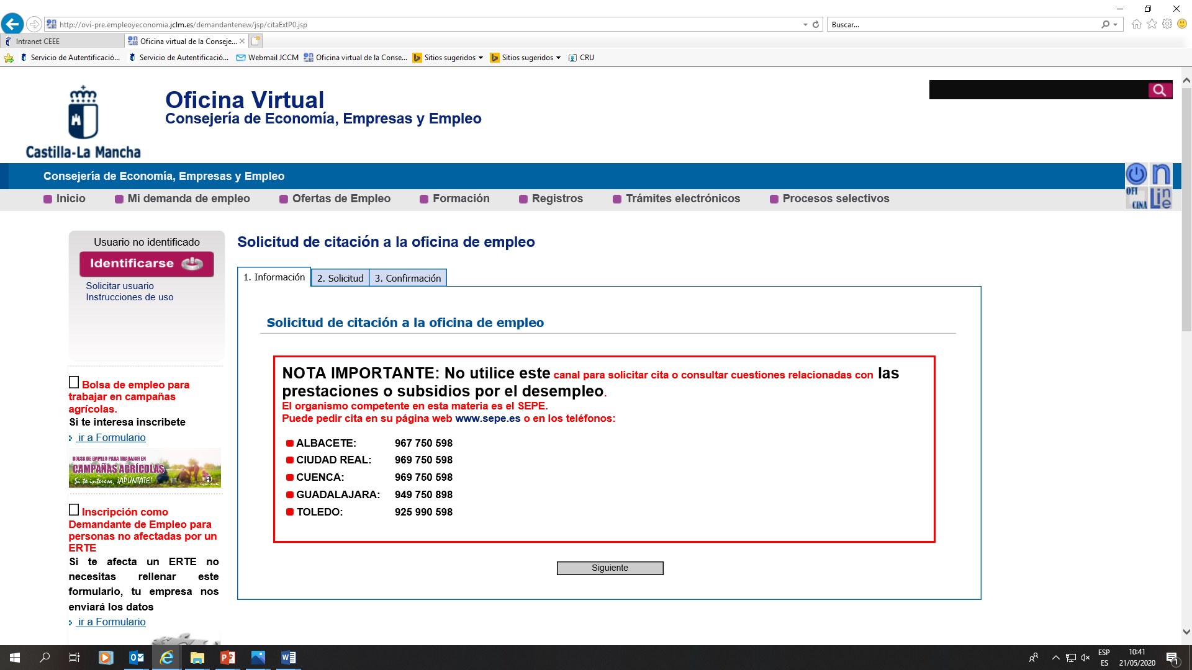

Una vez vista esa información, la persona usuaria accede a cumplimentar sus datos y un menú, en el que elegirá una opción.

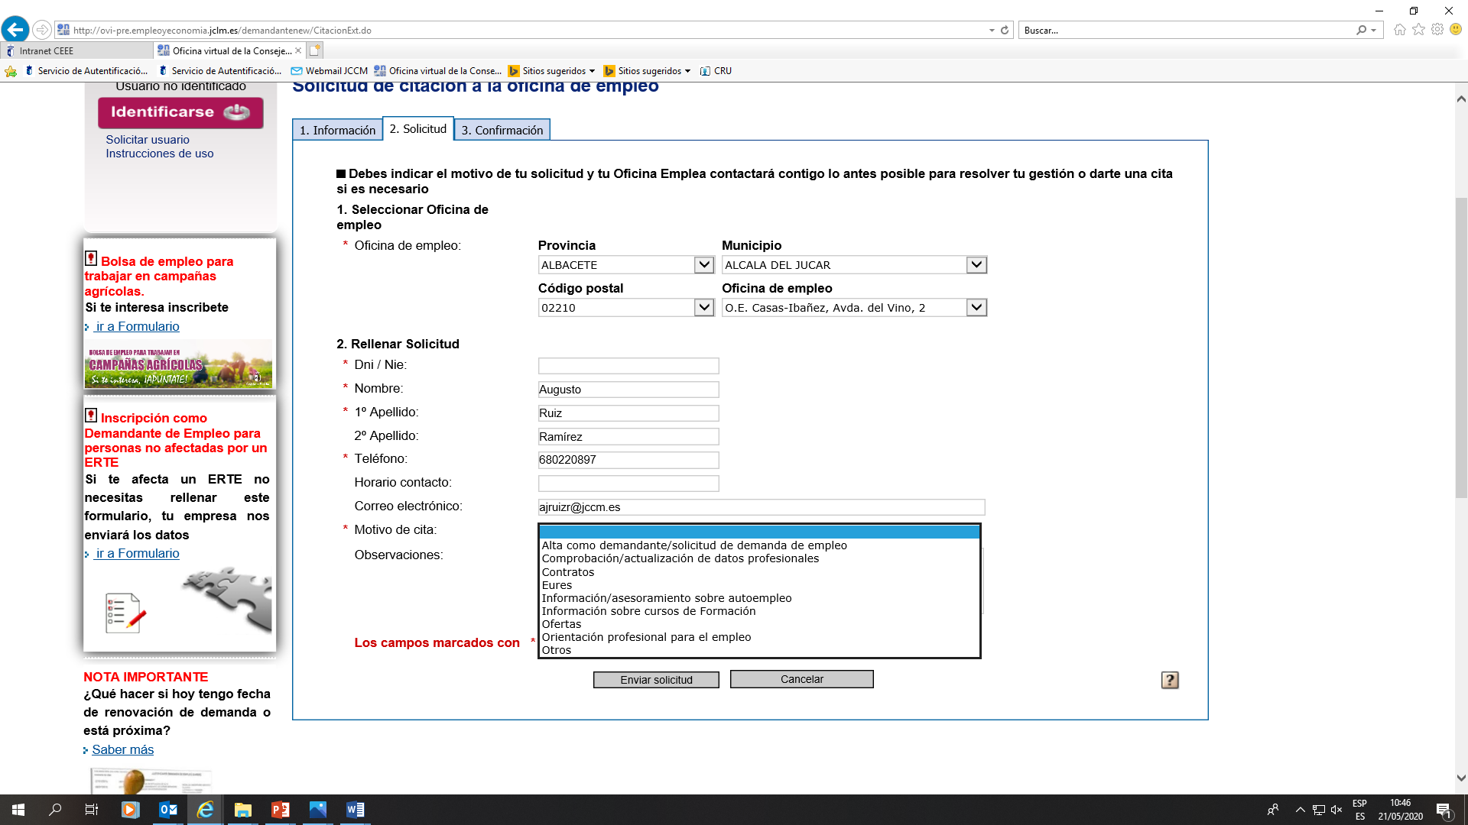

Tras cumplimentarlo, la persona usuaria debería recibir un mensaje de que en 48 horas recibirá una llamada en la que se atenderá su necesidad telefónicamente o se le dará cita en dicha llamada.
Las personas que se encarguen de esta tarea, designadas por la Dirección de Oficina Emplea recepcionarán las solicitudes de cita previa y las redirigirán, en función de la demanda del ciudadano/a, ocupándose de mecanizarlas en integra, distinguiendo el servicio que el ciudadano/a ha requerido y asignando a cada una de las agendas de las personas que vayan a atender telématicamente, al/la usuario/a, indicando día y hora de cuando se le va a atender telemáticamente y, una vez reabramos, excepcionalmente, presencialmente.
Este sistema implicará que la nueva acogida deberá empezar desde la semana que viene a funcionar telefónicamente y contribuir a controlar los flujos de actividad sobre demandantes.

El personal de la Oficina al que corresponda prestar el servicio, procederá de la siguiente manera:
.- Contactará telefónicamente con las personas que solicitan cita previa para conocer con exactitud qué necesitan realizar.
.- Si el trámite o consulta se puede resolver en el transcurso de la llamada lo realizará.
.- Si la necesidad de la persona es inscribirse como demandante de empleo se le inscribirá, cumplimentara su demanda telefónicamente y se le remitirá su Darde en PDF por correo electrónico u ordinario.
.- Si precisa atención con un técnico, se procederá a dar cita a través de Integra con el área que corresponda (Demandas, Autoempleo, Orientación, Ofertas, Contratos..) para que esta persona se ponga en contacto para realizar la gestión oportuna siempre priorizando la atención no presencial salvo que ésta resultase imprescindible.
.- Se deberán registrar los servicio prestadpos e itinerarios, en su caso, desarrollados en integra, así como enviar por correo electrónico las incidencias surgidas los y las Jefes/as de las oficinas para su constancia y resolución.
Por otra parte, si la persona no puede utilizar este sistema “on line”, podrá pedir cita a través de los teléfonos del Servicio de Intermediación de la Consejería:

925267097 Miguel Martin-pozuelo Loro Jefe de Seccion

925286314 Consuelo de la Azuela Fernández Cid Jefa de Sección

Y será redirigido a la Oficina que le corresponda para ser atendido atendida.

Un saludo

